Alueprofiili Kurikka (Kunnat)
Diakin karttasovellus 2023-03-01 19:57:57
Tämä asiakirja on tuotettu automaattisesti Diakin karttasovelluksen avulla 2023-03-01 19:57:57. Asiakirjan tiedot perustuvat THL:n Sotkanet-indikaattoripalvelun tietoihin, joihin on yhdistetty Tilastokeskuksen tilasto- ja paikkatietoaineistoja. Tarkempaa tieto indikaattoreista ja metodologiasta löydät sovelluksen Lisätietoja-osiosta.
Alueprofiili sisältää aina kaikkien osoittimien tiedot sekä valitulta alueelta että alueen rajanaapureista. Lisäksi alueprofiilissa esitetään kunkin osoittimen korkein ja matalin arvo. Tiedot esitetään taulukkoina, karttakuvioina sekä aikasarjakuvioina, joista näkee kunkin osoittimen kehityksen 2010-luvulla sekä valitulla alueella että sen naapureissa. Raportin lopussa on tiedot pienituloisuudesta ja työttömyydestä kaikilta alueen postinumeroalueilta.
Tässä raportissa tarkastellaan tasolla Kunnat aluetta Kurikka. Lisäksi tarkastelussa ovat rajanaapurit: Ilmajoki, Karvia, Kauhajoki, Kihniö, Kurikka, Laihia, Maalahti, Närpiö, Parkano, Seinäjoki ja Teuva.
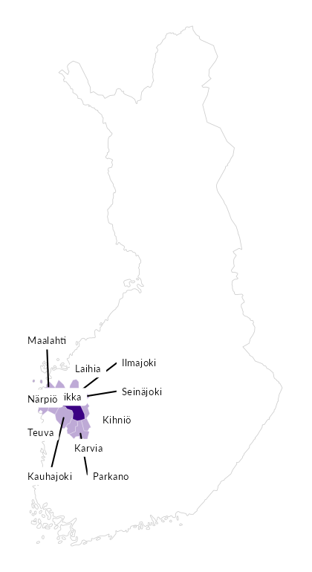

Summamuuttujat
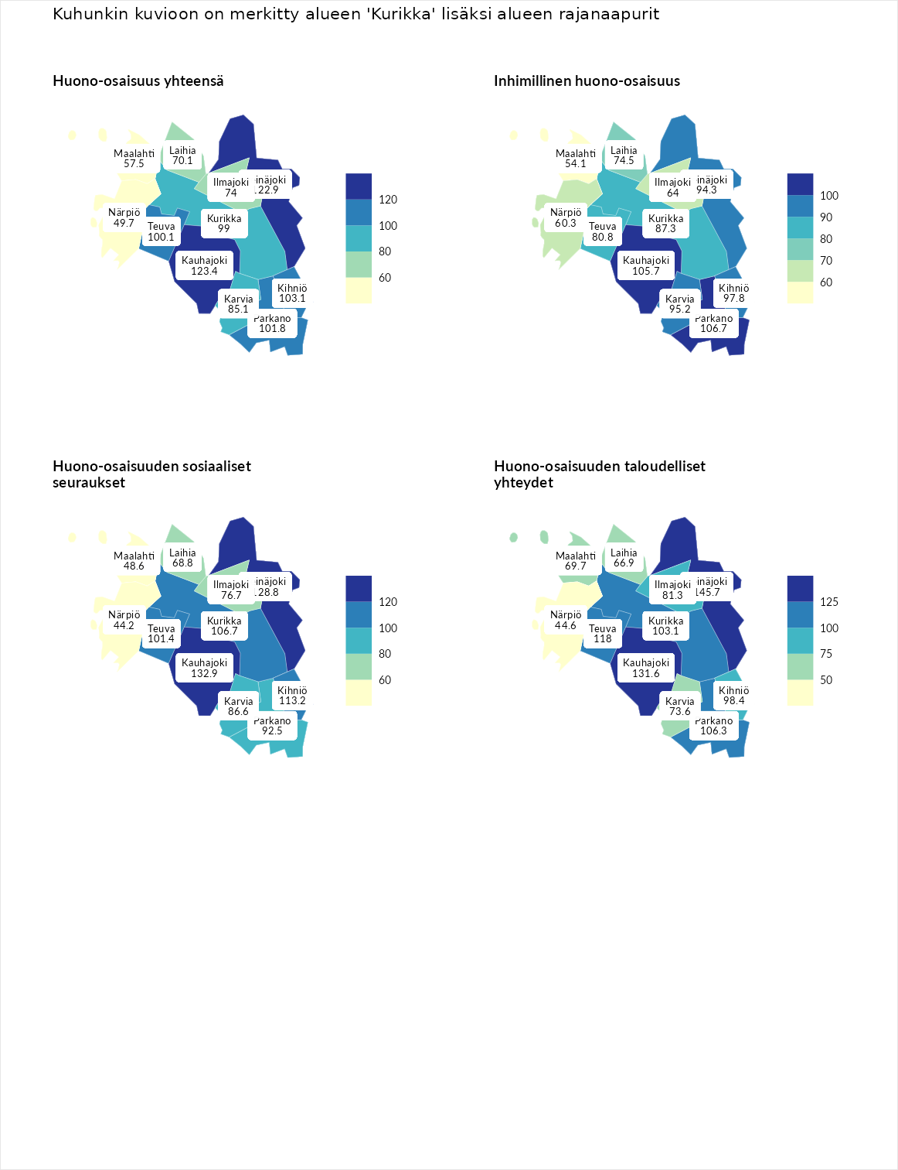

Huono-osaisuus yhteensä
aluenimi | arvo | asema
Tuusniemi (korkein arvo) | 187.5 | 1
Kauhajoki (naapuri) | 123.4 | 74
Seinäjoki (naapuri) | 122.9 | 77
Kihniö (naapuri) | 103.1 | 139
Parkano (naapuri) | 101.8 | 147
Teuva (naapuri) | 100.1 | 154
Kurikka (valittu) | 99.0 | 158
Karvia (naapuri) | 85.1 | 207
Ilmajoki (naapuri) | 74.0 | 255
Laihia (naapuri) | 70.1 | 267
Maalahti (naapuri) | 57.5 | 282
Närpiö (naapuri) | 49.7 | 289
Luoto (matalin arvo) | 31.7 | 293

Inhimillinen huono-osaisuus
aluenimi | arvo | asema
Lahti (korkein arvo) | 189.7 | 1
Parkano (naapuri) | 106.7 | 121
Kauhajoki (naapuri) | 105.7 | 125
Kihniö (naapuri) | 97.8 | 145
Karvia (naapuri) | 95.2 | 160
Seinäjoki (naapuri) | 94.3 | 167
Kurikka (valittu) | 87.3 | 191
Teuva (naapuri) | 80.8 | 219
Laihia (naapuri) | 74.5 | 243
Ilmajoki (naapuri) | 64.0 | 272
Närpiö (naapuri) | 60.3 | 278
Maalahti (naapuri) | 54.1 | 283
Luoto (matalin arvo) | 37.9 | 293

Huono-osaisuuden sosiaaliset seuraukset
aluenimi | arvo | asema
Tuusniemi (korkein arvo) | 217.9 | 1
Kauhajoki (naapuri) | 132.9 | 42
Seinäjoki (naapuri) | 128.8 | 57
Kihniö (naapuri) | 113.2 | 99
Kurikka (valittu) | 106.7 | 124
Teuva (naapuri) | 101.4 | 144
Parkano (naapuri) | 92.5 | 168
Karvia (naapuri) | 86.6 | 196
Ilmajoki (naapuri) | 76.7 | 230
Laihia (naapuri) | 68.8 | 247
Maalahti (naapuri) | 48.6 | 281
Närpiö (naapuri) | 44.2 | 286
Luoto (matalin arvo) | 28.1 | 293

Huono-osaisuuden taloudelliset yhteydet
aluenimi | arvo | asema
Merikarvia (korkein arvo) | 272.5 | 1
Seinäjoki (naapuri) | 145.7 | 39
Kauhajoki (naapuri) | 131.6 | 67
Teuva (naapuri) | 118.0 | 102
Parkano (naapuri) | 106.3 | 141
Kurikka (valittu) | 103.1 | 149
Kihniö (naapuri) | 98.4 | 165
Ilmajoki (naapuri) | 81.3 | 217
Karvia (naapuri) | 73.6 | 246
Maalahti (naapuri) | 69.7 | 253
Laihia (naapuri) | 66.9 | 260
Närpiö (naapuri) | 44.6 | 286
Luoto (matalin arvo) | 29.0 | 293
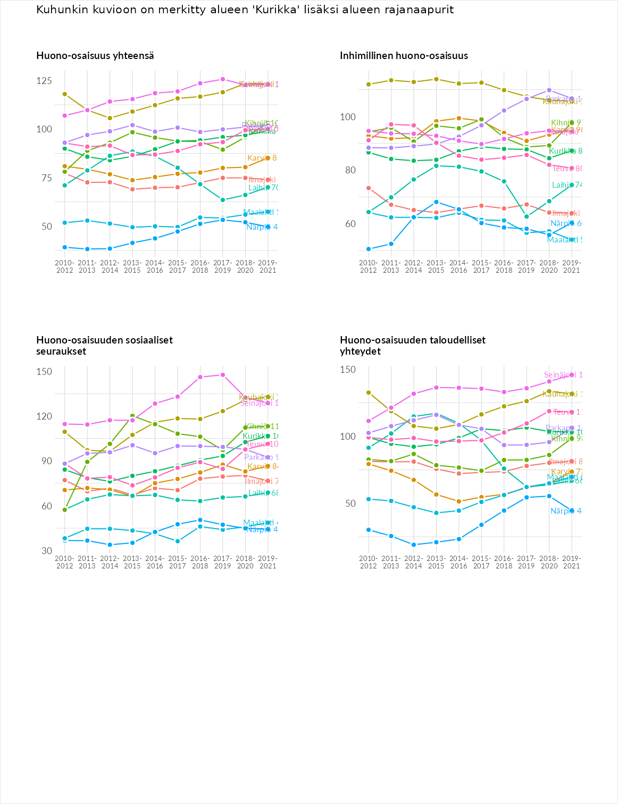

Inhimillinen huono-osaisuus
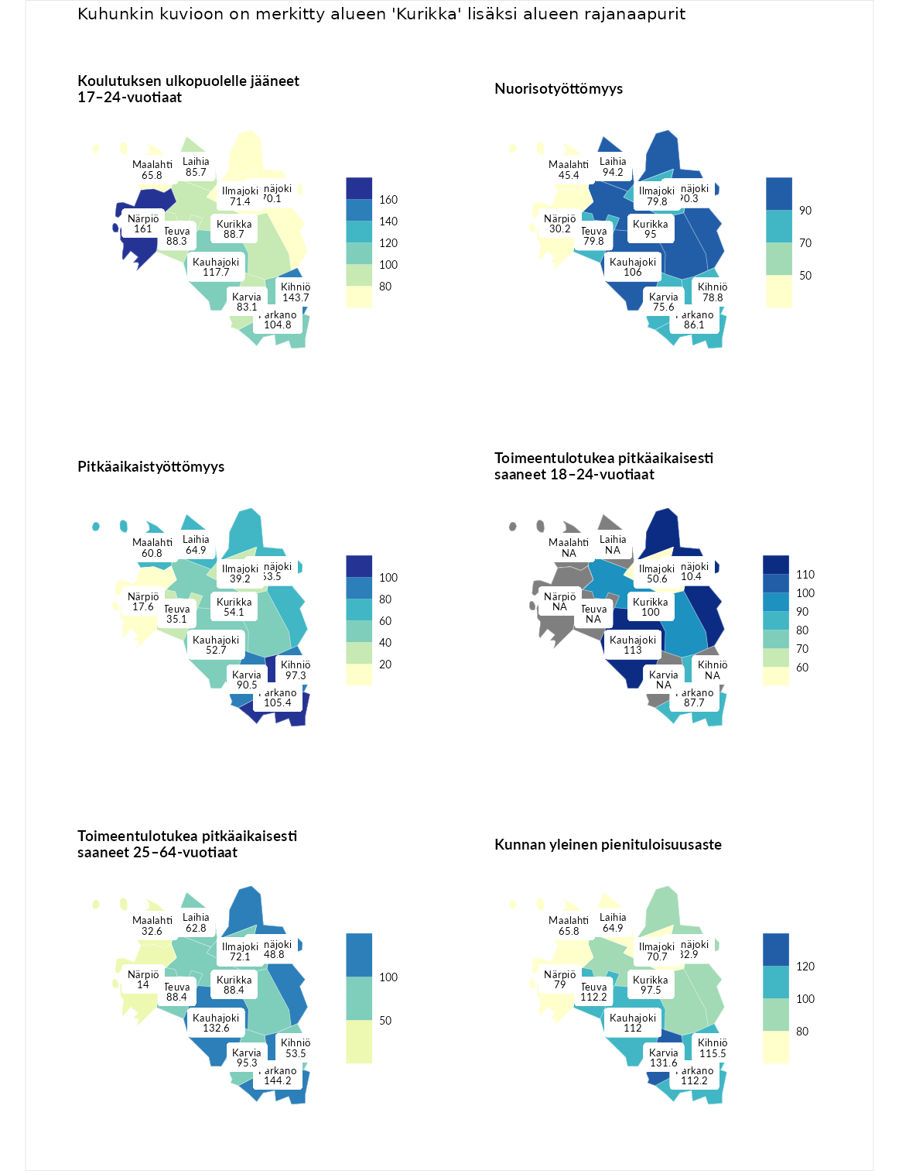

Koulutuksen ulkopuolelle jääneet 17–24-vuotiaat
aluenimi | arvo | asema
Kivijärvi (korkein arvo) | 217.3 | 1
Närpiö (naapuri) | 161.0 | 10
Kihniö (naapuri) | 143.7 | 21
Kauhajoki (naapuri) | 117.7 | 77
Parkano (naapuri) | 104.8 | 125
Kurikka (valittu) | 88.7 | 192
Teuva (naapuri) | 88.3 | 195
Laihia (naapuri) | 85.7 | 202
Karvia (naapuri) | 83.1 | 209
Ilmajoki (naapuri) | 71.4 | 248
Seinäjoki (naapuri) | 70.1 | 252
Maalahti (naapuri) | 65.8 | 264
Masku (matalin arvo) | 40.7 | 285

Nuorisotyöttömyys
aluenimi | arvo | asema
Outokumpu (korkein arvo) | 205.2 | 1
Kauhajoki (naapuri) | 106.0 | 118
Kurikka (valittu) | 95.0 | 152
Laihia (naapuri) | 94.2 | 156
Seinäjoki (naapuri) | 90.3 | 176
Parkano (naapuri) | 86.1 | 189
Ilmajoki (naapuri) | 79.8 | 209
Teuva (naapuri) | 79.8 | 210
Kihniö (naapuri) | 78.8 | 214
Karvia (naapuri) | 75.6 | 228
Maalahti (naapuri) | 45.4 | 270
Närpiö (naapuri) | 30.2 | 276
Hailuoto (matalin arvo) | 0.0 | 279

Pitkäaikaistyöttömyys
aluenimi | arvo | asema
Ilomantsi (korkein arvo) | 233.8 | 1
Parkano (naapuri) | 105.4 | 134
Kihniö (naapuri) | 97.3 | 159
Karvia (naapuri) | 90.5 | 176
Laihia (naapuri) | 64.9 | 237
Seinäjoki (naapuri) | 63.5 | 242
Maalahti (naapuri) | 60.8 | 251
Kurikka (valittu) | 54.1 | 261
Kauhajoki (naapuri) | 52.7 | 262
Ilmajoki (naapuri) | 39.2 | 278
Teuva (naapuri) | 35.1 | 283
Närpiö (naapuri) | 17.6 | 293
Närpiö (matalin arvo) | 17.6 | 293

Toimeentulotukea pitkäaikaisesti saaneet 18–24-vuotiaat
aluenimi | arvo | asema
Tuusniemi (korkein arvo) | 280.5 | 1
Kauhajoki (naapuri) | 113.0 | 71
Seinäjoki (naapuri) | 110.4 | 76
Kurikka (valittu) | 100.0 | 82
Parkano (naapuri) | 87.7 | 102
Ilmajoki (naapuri) | 50.6 | 150
Mustasaari (matalin arvo) | 25.3 | 164

Toimeentulotukea pitkäaikaisesti saaneet 25–64-vuotiaat
aluenimi | arvo | asema
Kotka (korkein arvo) | 325.6 | 1
Seinäjoki (naapuri) | 148.8 | 62
Parkano (naapuri) | 144.2 | 71
Kauhajoki (naapuri) | 132.6 | 83
Karvia (naapuri) | 95.3 | 153
Teuva (naapuri) | 88.4 | 170
Kurikka (valittu) | 88.4 | 174
Ilmajoki (naapuri) | 72.1 | 206
Laihia (naapuri) | 62.8 | 230
Kihniö (naapuri) | 53.5 | 252
Maalahti (naapuri) | 32.6 | 274
Närpiö (naapuri) | 14.0 | 284
Hailuoto (matalin arvo) | 0.0 | 285

Kunnan yleinen pienituloisuusaste
aluenimi | arvo | asema
Juuka (korkein arvo) | 157.0 | 1
Karvia (naapuri) | 131.6 | 21
Kihniö (naapuri) | 115.5 | 73
Parkano (naapuri) | 112.2 | 94
Teuva (naapuri) | 112.2 | 97
Kauhajoki (naapuri) | 112.0 | 98
Kurikka (valittu) | 97.5 | 157
Seinäjoki (naapuri) | 82.9 | 209
Närpiö (naapuri) | 79.0 | 221
Ilmajoki (naapuri) | 70.7 | 237
Maalahti (naapuri) | 65.8 | 250
Laihia (naapuri) | 64.9 | 253
Rusko (matalin arvo) | 33.9 | 293
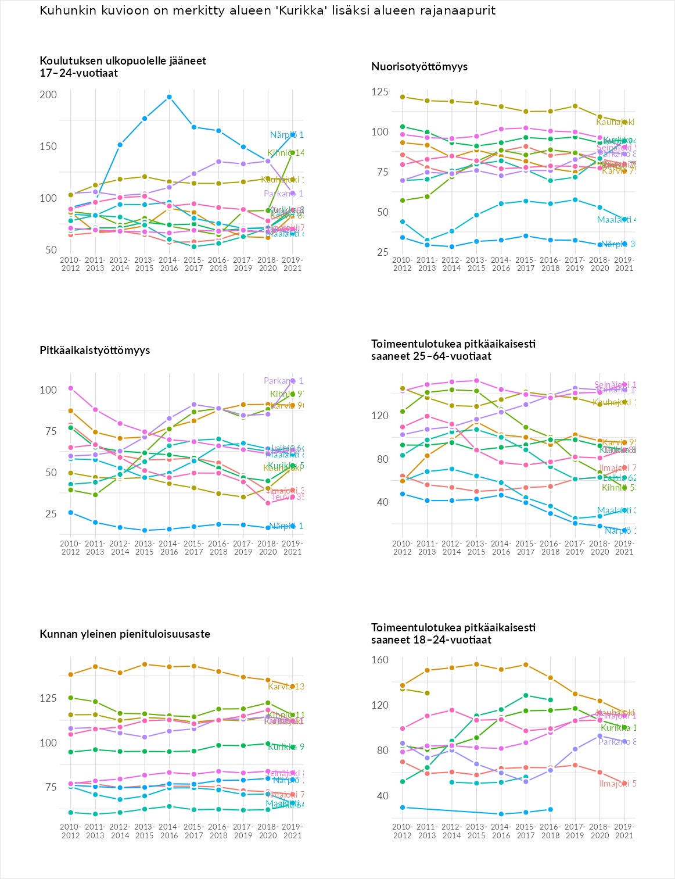

Huono-osaisuuden sosiaaliset seuraukset
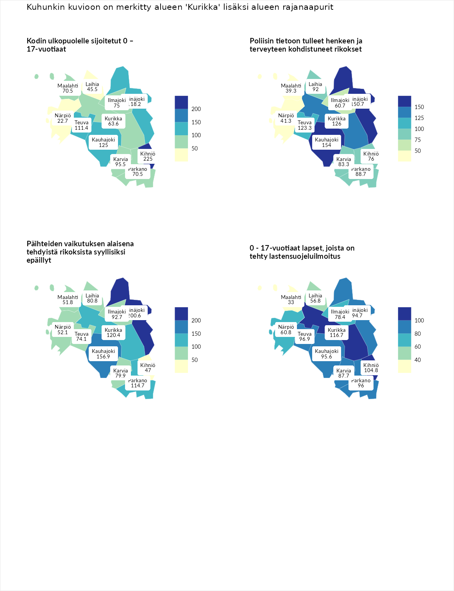

Kodin ulkopuolelle sijoitetut 0 – 17-vuotiaat
aluenimi | arvo | asema
Tuusniemi (korkein arvo) | 463.6 | 1
Kihniö (naapuri) | 225.0 | 10
Kauhajoki (naapuri) | 125.0 | 82
Seinäjoki (naapuri) | 118.2 | 90
Teuva (naapuri) | 111.4 | 106
Karvia (naapuri) | 95.5 | 140
Ilmajoki (naapuri) | 75.0 | 182
Maalahti (naapuri) | 70.5 | 195
Parkano (naapuri) | 70.5 | 196
Kurikka (valittu) | 63.6 | 209
Laihia (naapuri) | 45.5 | 239
Närpiö (naapuri) | 22.7 | 255
Enonkoski (matalin arvo) | 0.0 | 257

Poliisin tietoon tulleet henkeen ja terveyteen kohdistuneet rikokset
aluenimi | arvo | asema
Puolanka (korkein arvo) | 227.3 | 1
Kauhajoki (naapuri) | 154.0 | 32
Seinäjoki (naapuri) | 150.7 | 38
Kurikka (valittu) | 126.0 | 75
Teuva (naapuri) | 123.3 | 80
Laihia (naapuri) | 92.0 | 169
Parkano (naapuri) | 88.7 | 186
Karvia (naapuri) | 83.3 | 206
Kihniö (naapuri) | 76.0 | 230
Ilmajoki (naapuri) | 60.7 | 263
Närpiö (naapuri) | 41.3 | 284
Maalahti (naapuri) | 39.3 | 285
Hailuoto (matalin arvo) | 0.0 | 287

Päihteiden vaikutuksen alaisena tehdyistä rikoksista syyllisiksi epäillyt
aluenimi | arvo | asema
Kemi (korkein arvo) | 347.6 | 1
Seinäjoki (naapuri) | 200.6 | 7
Kauhajoki (naapuri) | 156.9 | 37
Kurikka (valittu) | 120.4 | 94
Parkano (naapuri) | 114.7 | 107
Ilmajoki (naapuri) | 92.7 | 168
Laihia (naapuri) | 80.8 | 209
Karvia (naapuri) | 79.9 | 210
Teuva (naapuri) | 74.1 | 228
Närpiö (naapuri) | 52.1 | 270
Maalahti (naapuri) | 51.8 | 271
Kihniö (naapuri) | 47.0 | 282
Luoto (matalin arvo) | 17.6 | 293

0 - 17-vuotiaat lapset, joista on tehty lastensuojeluilmoitus
aluenimi | arvo | asema
Vaala (korkein arvo) | 189.0 | 1
Kurikka (valittu) | 116.7 | 80
Kihniö (naapuri) | 104.8 | 124
Teuva (naapuri) | 96.9 | 167
Parkano (naapuri) | 96.0 | 172
Kauhajoki (naapuri) | 95.6 | 174
Seinäjoki (naapuri) | 94.7 | 180
Karvia (naapuri) | 87.7 | 215
Ilmajoki (naapuri) | 78.4 | 240
Närpiö (naapuri) | 60.8 | 271
Laihia (naapuri) | 56.8 | 278
Maalahti (naapuri) | 33.0 | 293
Maalahti (matalin arvo) | 33.0 | 293
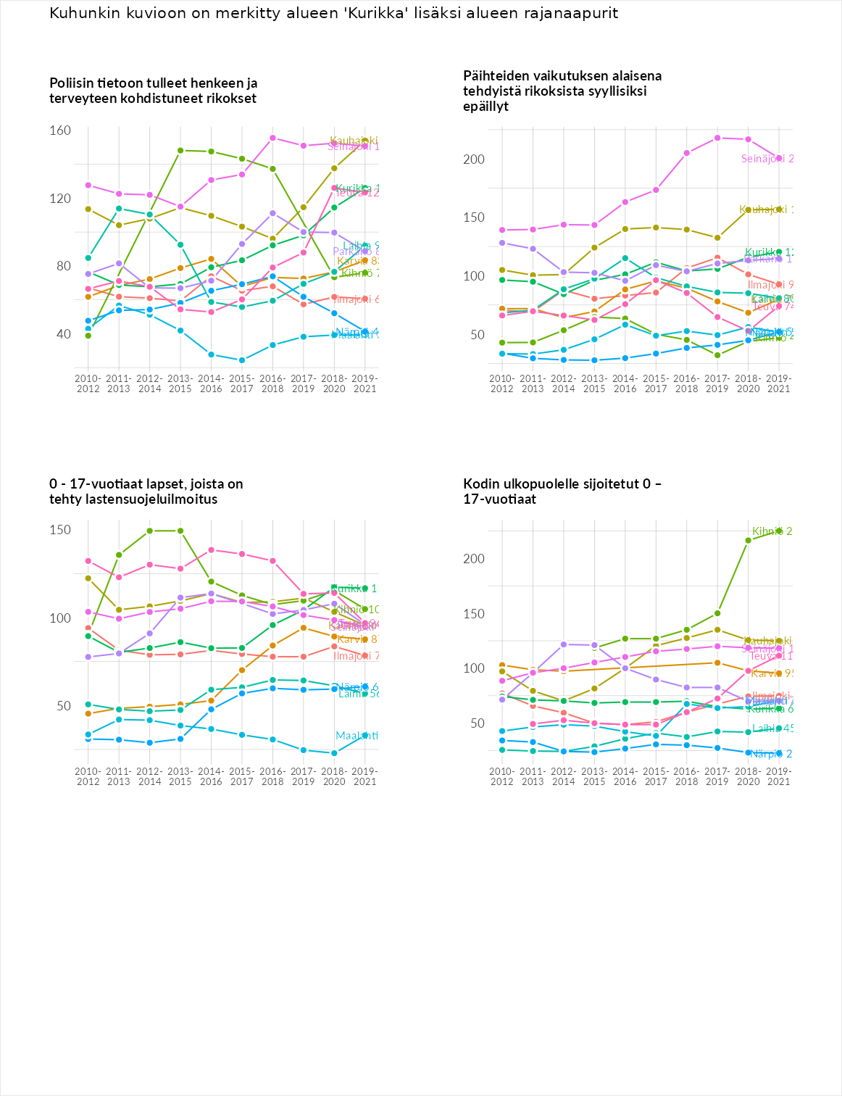

Huono-osaisuuden taloudelliset yhteydet
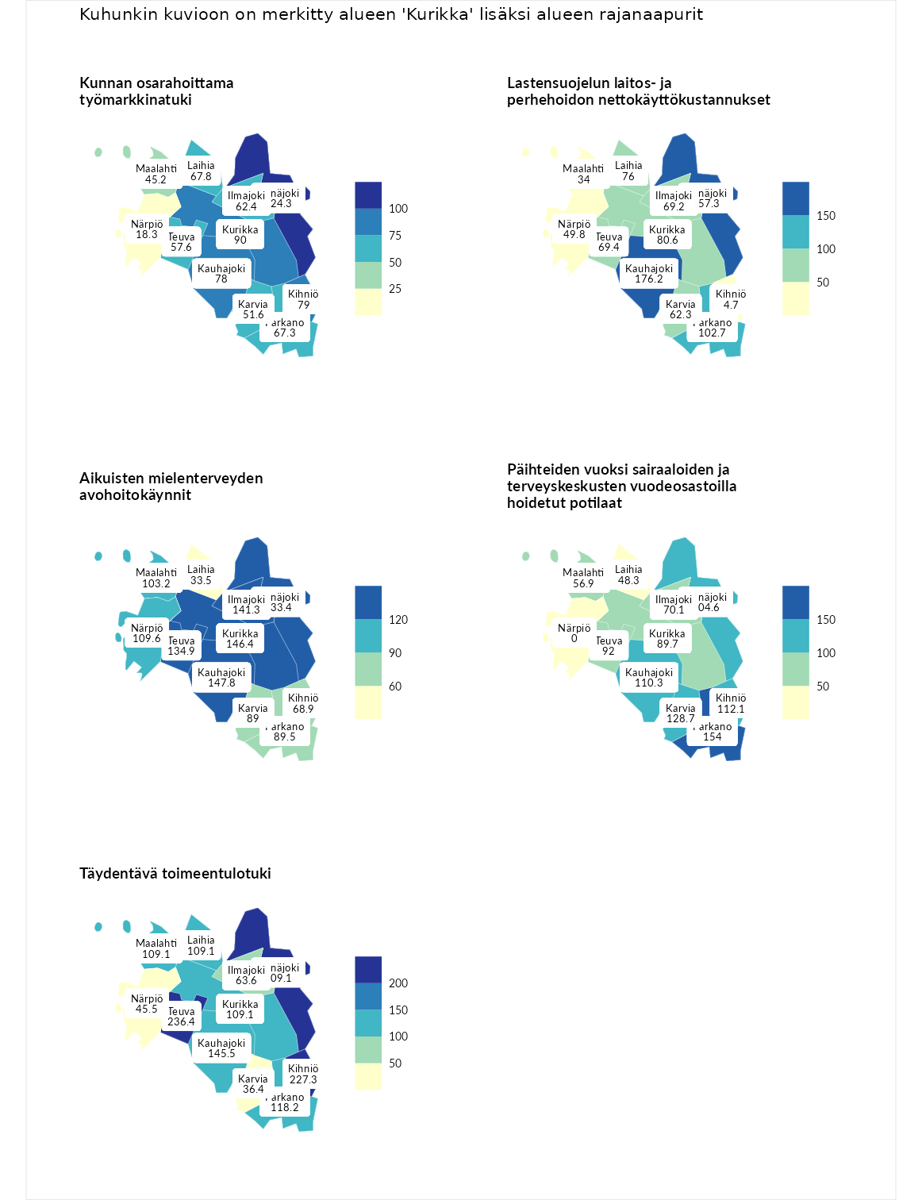

Kunnan osarahoittama työmarkkinatuki
aluenimi | arvo | asema
Lahti (korkein arvo) | 300.3 | 1
Seinäjoki (naapuri) | 124.3 | 91
Kurikka (valittu) | 90.0 | 171
Kihniö (naapuri) | 79.0 | 200
Kauhajoki (naapuri) | 78.0 | 204
Laihia (naapuri) | 67.8 | 233
Parkano (naapuri) | 67.3 | 234
Ilmajoki (naapuri) | 62.4 | 247
Teuva (naapuri) | 57.6 | 258
Karvia (naapuri) | 51.6 | 266
Maalahti (naapuri) | 45.2 | 272
Närpiö (naapuri) | 18.3 | 290
Luoto (matalin arvo) | 5.9 | 293

Lastensuojelun laitos- ja perhehoidon nettokäyttökustannukset
aluenimi | arvo | asema
Tuusniemi (korkein arvo) | 304.1 | 1
Kauhajoki (naapuri) | 176.2 | 22
Seinäjoki (naapuri) | 157.3 | 37
Parkano (naapuri) | 102.7 | 134
Kurikka (valittu) | 80.6 | 181
Laihia (naapuri) | 76.0 | 190
Teuva (naapuri) | 69.4 | 206
Ilmajoki (naapuri) | 69.2 | 207
Karvia (naapuri) | 62.3 | 217
Närpiö (naapuri) | 49.8 | 230
Maalahti (naapuri) | 34.0 | 255
Kihniö (naapuri) | 4.7 | 284
Siikainen (matalin arvo) | -179.0 | 293

Aikuisten mielenterveyden avohoitokäynnit
aluenimi | arvo | asema
Lapinlahti (korkein arvo) | 559.0 | 1
Kauhajoki (naapuri) | 147.8 | 53
Kurikka (valittu) | 146.4 | 59
Ilmajoki (naapuri) | 141.3 | 64
Teuva (naapuri) | 134.9 | 71
Seinäjoki (naapuri) | 133.4 | 74
Närpiö (naapuri) | 109.6 | 117
Maalahti (naapuri) | 103.2 | 136
Parkano (naapuri) | 89.5 | 180
Karvia (naapuri) | 89.0 | 181
Kihniö (naapuri) | 68.9 | 237
Laihia (naapuri) | 33.5 | 283
Lempäälä (matalin arvo) | 15.9 | 293

Päihteiden vuoksi sairaaloiden ja terveyskeskusten vuodeosastoilla hoidetut potilaat
aluenimi | arvo | asema
Pelkosenniemi (korkein arvo) | 258.6 | 1
Parkano (naapuri) | 154.0 | 33
Karvia (naapuri) | 128.7 | 69
Kihniö (naapuri) | 112.1 | 101
Kauhajoki (naapuri) | 110.3 | 107
Seinäjoki (naapuri) | 104.6 | 127
Teuva (naapuri) | 92.0 | 159
Kurikka (valittu) | 89.7 | 170
Ilmajoki (naapuri) | 70.1 | 214
Maalahti (naapuri) | 56.9 | 241
Laihia (naapuri) | 48.3 | 254
Enonkoski (matalin arvo) | 0.0 | 273
Närpiö (naapuri) | 0.0 | 289

Täydentävä toimeentulotuki
aluenimi | arvo | asema
Merikarvia (korkein arvo) | 1009.1 | 1
Teuva (naapuri) | 236.4 | 28
Kihniö (naapuri) | 227.3 | 30
Seinäjoki (naapuri) | 209.1 | 42
Kauhajoki (naapuri) | 145.5 | 71
Parkano (naapuri) | 118.2 | 117
Kurikka (valittu) | 109.1 | 129
Laihia (naapuri) | 109.1 | 130
Maalahti (naapuri) | 109.1 | 132
Ilmajoki (naapuri) | 63.6 | 214
Närpiö (naapuri) | 45.5 | 261
Karvia (naapuri) | 36.4 | 274
Pukkila (matalin arvo) | 9.1 | 293
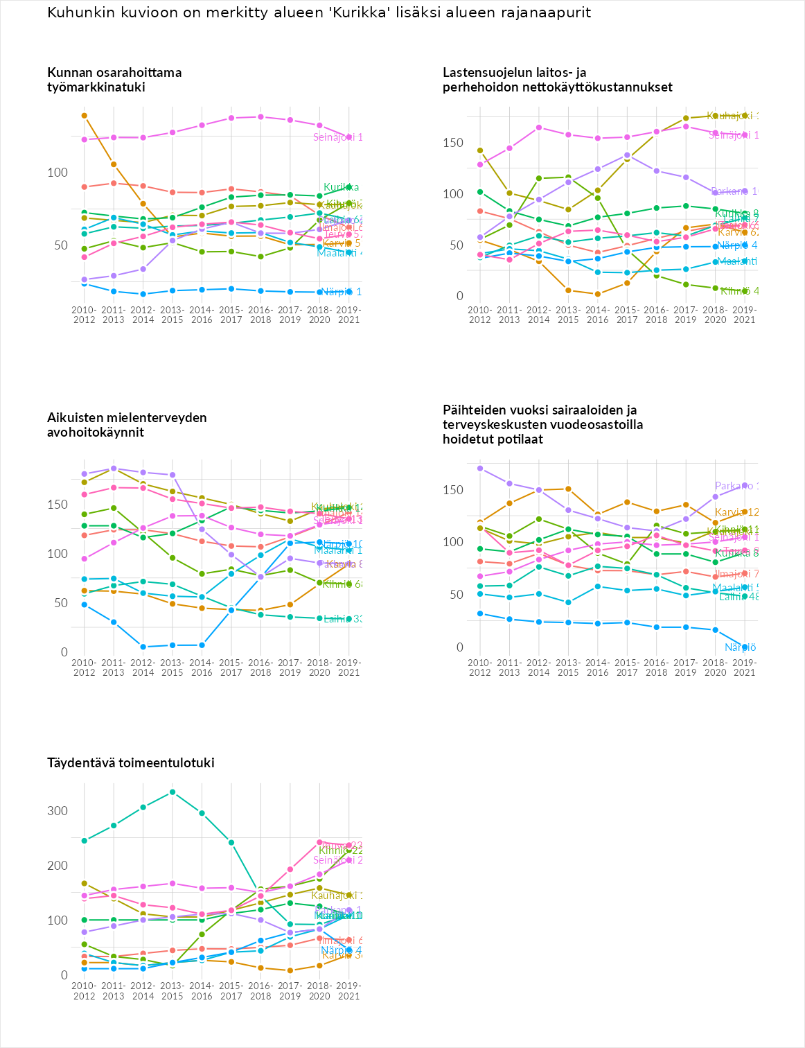

Postinumeroaluekohtaiset tiedot
aluekoodi | aluenimi | Kokonaislukema | Alimpaan tuloluokkaan kuuluvat taloudet | Alimpaan tuloluokkaan kuuluvat täysi-ikäiset | Työttömät | Peruskoulutuksen omaavat
61730 | Yli-Valli | 147.4 | 156.3 | 158.8 | 140.0 | 134.3
66330 | Hakko | 124.3 | 124.5 | 146.2 | 65.9 | 160.6
66350 | Tainus | 122.8 | 142.7 | 138.7 | 58.8 | 151.2
66370 | Närvijoki | 120.7 | 125.3 | 130.1 | 97.6 | 129.8
66320 | Niemenkylä | 117.2 | 105.0 | 133.2 | 94.6 | 136.0
61760 | Ilvesjoki | 115.1 | 117.5 | 132.6 | 90.7 | 119.8
61380 | Polvenkylä | 114.7 | 121.2 | 123.5 | 114.4 | 99.5
61720 | Koskue | 113.5 | 109.4 | 140.3 | 76.5 | 127.6
66300 | Jurva Keskus | 110.0 | 133.1 | 114.7 | 74.4 | 117.7
61370 | Lohiluoma | 104.8 | 104.9 | 122.0 | 71.8 | 120.5
66360 | Kesti | 104.4 | 108.5 | 126.4 | 85.6 | 97.2
61220 | Myllysalo | 103.4 | 102.5 | 102.0 | 103.7 | 105.4
61600 | Jalasjärvi Keskus | 102.3 | 129.5 | 95.0 | 73.2 | 111.7
66340 | Sarvijoki | 101.8 | 94.3 | 113.0 | 80.9 | 118.9
61300 | Kurikka Keskus | 100.2 | 122.7 | 100.6 | 80.0 | 97.7
61290 | Taivalmaa | 98.8 | 126.7 | 121.9 | 43.6 | 103.1
61230 | Luopa | 98.3 | 109.1 | 111.0 | 80.4 | 92.5
61310 | Panttila | 97.8 | 97.2 | 92.3 | 109.6 | 92.1
61640 | Ala-Valli | 97.8 | 99.8 | 111.5 | 92.5 | 87.4
61250 | Jalasto | 90.6 | 96.7 | 103.8 | 70.1 | 91.9
61710 | Pentinmäki | 90.0 | 103.0 | 109.7 | 65.4 | 81.9
61680 | Mantila | 87.2 | 99.2 | 106.3 | 48.5 | 94.9
61280 | Jokipii | 86.8 | 88.2 | 86.9 | 64.1 | 107.9
61360 | Mieto | 84.7 | 79.4 | 96.2 | 76.2 | 86.9
61630 | Hirvijärvi | 79.8 | 89.5 | 83.4 | 62.7 | 83.5
61270 | Luopajärvi | 77.3 | 83.2 | 94.4 | 47.0 | 84.5
